ที่ ศธ ๐๔๐๑๐/ |  | สำนักงานคณะกรรมการการศึกษาขั้นพื้นฐานกระทรวงศึกษาธิการ กทม. ๑๐๓๐๐

๔ ตุลาคม ๒๕๖๒

เรื่อง ขอให้เร่งรัดการอบรมโปรแกรมพัฒนาครูเพศวิถีศึกษาแบบออนไลน์

เรียน ผู้อำนวยการสำนักงานเขตพื้นที่การศึกษา ทุกเขต

อ้างถึง หนังสือสำนักงานคณะกรรมการการศึกษาขั้นพื้นฐาน ที่ ศธ ๐๔๐๑๐/ว ๓๒๗๘ ลงวันที่ ๑๓ สิงหาคม ๒๕๖๒
และด่วนมาก ที่ ศธ ๐๔๐๑๐/ว ๓๖๙๗ ลงวันที่ ๒๓ กันยายน ๒๕๖๒

ตามหนังสือที่อ้างถึง สำนักงานคณะกรรมการการศึกษาขั้นพื้นฐานแจ้งให้สำนักงานเขตพื้นที่การศึกษา ทุกเขตประชาสัมพันธ์เชิญชวนให้ผู้บริหาร ครู ศึกษานิเทศก์ นักวิชาการศึกษา และผู้สนใจทั่วไป เข้ารับการอบรมโปรแกรมพัฒนาครูเพศวิถีศึกษาแบบออนไลน์ ผ่านทางเว็บไซต์ http://cse-elearning.obec.go.th โดยให้ผู้ลงทะเบียนทุกกรณีเร่งรัดการอบรม และจัดส่งแผนการจัดการเรียนรู้ให้แล้วเสร็จภายในวันที่ ๓๐ กันยายน ๒๕๖๒ เพื่อปิดระบบการลงทะเบียนและปรับปรุงระบบโปรแกรม พร้อมทั้งเปิดโอกาสให้ศึกษานิเทศก์ผู้ทำหน้าที่ตรวจแผนการจัดการเรียนรู้ได้ดำเนินการตรวจและประเมินแผนการจัดการเรียนรู้ ความละเอียดแจ้งแล้ว นั้น
เนื่องจากมีผู้ลงทะเบียนที่ยังอบรมไม่ครบ ๘ หน่วยการเรียนรู้ ซึ่งค้างอยู่ในระบบเป็นจำนวนมาก สำนักงานคณะกรรมการการศึกษาขั้นพื้นฐานพิจารณาแล้วเห็นสมควรให้ขยายเวลาการปิดระบบออกไป โดยให้ศึกษานิเทศก์ผู้ทำหน้าที่แอดมินประจำสำนักงานเขตพื้นที่การศึกษาดำเนินการ ดังนี้
๑. แจ้งให้โรงเรียนและผู้ลงทะเบียนทุกกรณีเร่งรัดการอบรมดังกล่าวให้แล้วเสร็จภายในวันที่ ๑๘ ตุลาคม ๒๕๖๒ หากพ้นกำหนดแล้วระบบจะตัดรายชื่อผู้ที่ยังอบรมไม่ครบตามหลักสูตรออกไป และหาก มีความประสงค์จะอบรมต่ออีกจำเป็นต้องลงทะเบียนอบรมใหม่
๑.๑ กรณีผู้ลงทะเบียนดำรงตำแหน่งครูสายงานการสอน ต้องอบรมครบทั้ง ๘ หน่วยการเรียนรู้ ผ่านเกณฑ์การทดสอบหลังเรียน (คะแนนมากกว่า ร้อยละ ๖๐) และจัดส่งแผนการจัดการเรียนรู้ อย่างน้อย ๑ แผน เรียบร้อยแล้ว
๑.๒ กรณีผู้ลงทะเบียนดำรงตำแหน่งอื่นที่ไม่ใช่ครูสายงานการสอน ต้องอบรมครบ ทั้ง ๘ หน่วยการเรียนรู้ และผ่านเกณฑ์การทดสอบหลังเรียน (คะแนนมากกว่า ร้อยละ ๖๐) เรียบร้อยแล้ว
๒. กรณีครูสายงานการสอนที่จัดส่งแผนการจัดการเรียนรู้ภายในวันที่ ๓๐ กันยายน ๒๕๖๒ ให้ศึกษานิเทศก์ผู้ทำหน้าที่ตรวจแผนการจัดการเรียนรู้ดำเนินการตรวจและประเมินแผนการจัดการเรียนรู้ ให้แล้วเสร็จภายในวันที่ ๓๐ พฤศจิกายน ๒๕๖๒
๓. กรณีครูสายงานการสอนที่จัดส่งแผนการจัดการเรียนรู้ภายหลังวันที่ ๓๐ กันยายน ๒๕๖๒ ให้ศึกษานิเทศก์ผู้ทำหน้าที่ตรวจแผนการจัดการเรียนรู้ดำเนินการตรวจและประเมินแผนการจัดการเรียนรู้ ในรอบถัดไป ยกเว้นหากมีแผนการจัดการเรียนรู้ที่รอการอนุมัติจำนวนไม่มากจะดำเนินการตรวจและประเมินแผนการจัดการเรียนรู้ไปพร้อมกันก็ได้

/ ๔. การเปิดระบบ...

- ๒ -

๔. การเปิดระบบรับการลงทะเบียนอบรมโปรแกรมพัฒนาครูเพศวิถีศึกษาแบบออนไลน์รอบใหม่จะแจ้งให้ทราบอีกครั้งหนึ่ง

จึงเรียนมาเพื่อทราบและดำเนินการในส่วนที่เกี่ยวข้องต่อไปด้วย ขอขอบคุณมา ณ โอกาสนี้
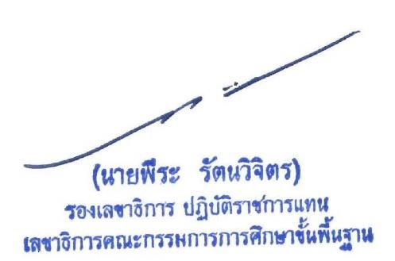

ขอแสดงความนับถือ

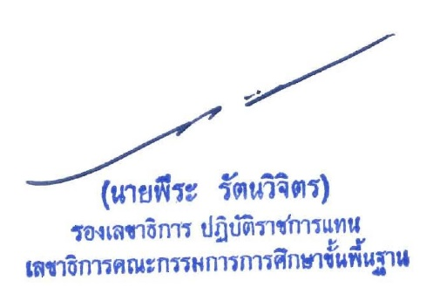

สำนักวิชาการและมาตรฐานการศึกษา
โทร. ๐ ๒๒๘๘ ๕๗๗๕
โทรสาร ๐ ๒๒๘๘ ๕๗๘๐

